TRƯỜNG ĐẠI HỌC CÔNG NGHỆ SÀI GÒN

**KHOA CÔNG NGHỆ THÔNG TIN**

---oOo---

**THỰC TẬP CHUYÊN NGÀNH**

*Tên đề tài:*

**XÂY DỰNG WEBSITE BÁN MỸ PHẨM**

Người hướng dẫn: **ThS. Trần Quốc Trường**

Sinh viên thực hiện: **Nguyễn Thị Kim Tỏa**

TP.HỒ CHÍ MINH -2025

**LỜI CẢM ƠN**

Trước tiên, cho phép em được bày tỏ lòng biết ơn đến tất cả các cá nhân, tổ chức, ban giám hiệu cùng toàn thể Thầy, Cô của Trường đại Học Công Nghệ Sài Gòn khoa Công Nghệ Thông Tin đã tạo điều kiện hỗ trợ, giúp đỡ em trong suốt quá trình học tập và nghiên cứu đề tài này. Trong suốt thời gian từ khi bắt đầu học tập tại trường đến nay, em đã nhận được rất nhiều sự quan tâm, giúp đỡ của quý Thầy, Cô và bạn bè.

Kế đến, em xin gửi đến Thầy Trần Quốc Trường lời cảm ơn sâu sắc, cảm ơn thầy đã tận tình hướng dẫn cho em trong suốt thời gian thực hiện luận văn. Cảm ơn Thầy đã giúp đỡ, đưa ra hướng đi, tận tình chỉ dạy, nhận xét và chỉnh sửa từng sai sót để em có thể hoàn thiện luận văn này một cách trọn vẹn nhất. Cảm ơn Thầy vì những công sức Thầy đã bỏ ra để có thể truyền đạt cho em những kiến thức mới,

Trong quá trình thực hiện luận văn, em đã cố gắng tìm hiểu và trao dồi những kiến thức mới để có thể hoàn thành tốt đồ án của mình. Tuy nhiên, vẫn sẽ còn nhiều sai sót. Em rất mong nhận được những ý kiến đóng góp quý báu của Thầy để kiến thức của em trong lĩnh vực này được hoàn thiện hơn, đồng thời có điều kiện bổ sung, nâng cao kiến thức của mình. Sự giúp đỡ của và hướng dẫn của Thầy không chỉ là bài học, là kỉ niệm quý báu trong đời sinh viên mà còn là nguồn động viên lớn cho sự phát triển của em trong học tập và sự nghiệp tương lai.

Cuối cùng, em xin chúc những điều tốt đẹp nhất sẽ đến với mọi người. Một lần nữa, em xin chân thành cảm ơn!

**Trân trọng!**

**MỤC LỤC**

CHƯƠNG 1: GIỚI THIỆU ĐỀ TÀI 1

1.1 Đề tài 1

1.2 Lý do chọn đề tài 1

1.3 Mục đích đề tài 1

1.4 Đối tượng sử dụng 1

1.5 Các chức năng chính của hệ thống 2

1.6 Công nghệ sử dụng 2

CHƯƠNG 2: CƠ SỞ DỮ LIỆU 4

2.1 Sơ đồ DFD từ ý niệm đến chi tiết 4

2.1.1 Mô hình DFD mức 0 của hệ thống Website bán mỹ phẩm 4

2.1.2 Mô hình DFD mức 1 của hệ thống Website bán mỹ phẩm 5

2.1.3 Mô hình DFD mức 2 – Chức năng Quản lý sản phẩm 7

2.1.4 Mô hình DFD mức 2 của chức năng Quản lý giỏ hàng 9

2.1.5 Mô hình DFD mức 2 của chức năng Xử lý đơn hàng 10

2.1.6 Mô hình DFD mức 2 của chức năng Quản lý khách hàng 12

2.1.7 Mô hình DFD mức 2 của chức năng Thanh toán 14

2.2 Sơ đồ ERD 17

2.3 Sơ đồ user case tổng quát 18

CHƯƠNG 3: GIAO DIỆN VÀ CHỨC NĂNG 19

3.1 Các chức năng đã hoàn thành 19

3.2 Các chức năng chưa hoàn thiện 19

3.3 Demo các chức năng đã hoàn thành 20

CHƯƠNG 4: KẾT LUẬN 37

CHƯƠNG 5: HƯỚNG PHÁT TRIỂN CỦA ĐỀ TÀI 37

5.1. Phát triển thành Website bán mỹ phẩm hoàn chỉnh 37

5.2. Tích hợp chức năng giỏ hàng và đặt hàng 38

5.3. Tích hợp cổng thanh toán trực tuyến 38

5.4. Xây dựng chức năng thông báo và gửi email 38

5.5. Cải thiện giao diện và trải nghiệm người dùng 38

5.6. Tăng cường bảo mật và hiệu năng hệ thống 38

# CHƯƠNG 1: GIỚI THIỆU ĐỀ TÀI

## 1.1 Đề tài

Xây dựng Website quản lí shop mỹ phẩm

## 1.2 Lý do chọn đề tài

Trong bối cảnh công nghệ thông tin và Internet ngày càng phát triển, thương mại điện tử đã trở thành xu hướng tất yếu trong hoạt động kinh doanh. Lĩnh vực kinh doanh mỹ phẩm phát triển mạnh với số lượng sản phẩm đa dạng, đòi hỏi công tác quản lý phải chính xác, nhanh chóng và hiệu quả.

Tuy nhiên, nhiều shop mỹ phẩm nhỏ và vừa vẫn quản lý sản phẩm theo phương pháp thủ công hoặc bằng các công cụ đơn giản, dễ dẫn đến sai sót dữ liệu, khó kiểm soát số lượng sản phẩm và mất nhiều thời gian trong việc tìm kiếm, thống kê và cập nhật thông tin. Khi số lượng mặt hàng ngày càng tăng, việc phân loại và quản lý theo danh mục cũng trở nên phức tạp hơn.

Xuất phát từ thực tế đó, việc xây dựng Website Quản lý Mỹ phẩm là cần thiết nhằm hỗ trợ quản trị viên quản lý sản phẩm và danh mục một cách khoa học, tập trung và hiệu quả. Đề tài đồng thời giúp sinh viên vận dụng kiến thức về lập trình web, cơ sở dữ liệu và framework Laravel vào việc xây dựng một hệ thống ứng dụng mang tính thực tiễn cao.

## 1.3 Mục đích đề tài

Mục đích chính của đề tài là xây dựng một website hỗ trợ quản lý shop mỹ phẩm một cách khoa học, hiệu quả và dễ sử dụng. Hệ thống được thiết kế nhằm giúp quản trị viên có thể quản lý toàn bộ thông tin sản phẩm và danh mục mỹ phẩm thông qua một giao diện trực quan, thân thiện.

Cụ thể, website cho phép quản trị viên thực hiện các thao tác như thêm mới, chỉnh sửa và xóa sản phẩm; quản lý các loại sản phẩm (danh mục); tìm kiếm và lọc sản phẩm theo danh mục; theo dõi danh sách sản phẩm một cách có hệ thống. Tất cả dữ liệu liên quan đến sản phẩm và danh mục đều được lưu trữ tập trung trong cơ sở dữ liệu, giúp đảm bảo tính chính xác, đồng bộ và an toàn dữ liệu.

## 1.4 Đối tượng sử dụng

Đối tượng sử dụng chính của hệ thống là Quản trị viên (Admin). Đây là người trực tiếp quản lý toàn bộ hoạt động của website, bao gồm quản lý sản phẩm và danh mục mỹ phẩm.

Quản trị viên có quyền truy cập vào các chức năng quản trị của hệ thống thông qua tài khoản đăng nhập. Sau khi đăng nhập thành công, quản trị viên có thể thực hiện các thao tác quản lý dữ liệu như thêm mới, chỉnh sửa, xóa sản phẩm và danh mục, cũng như tìm kiếm và xem chi tiết thông tin sản phẩm. Việc phân quyền rõ ràng giúp đảm bảo an toàn dữ liệu và tránh các truy cập trái phép.

## 1.5 Các chức năng chính của hệ thống

Website Quản lý Mỹ phẩm được xây dựng với các chức năng chính như sau:

* **Chức năng đăng ký và đăng nhập:** Cho phép quản trị viên tạo tài khoản và đăng nhập vào hệ thống để sử dụng các chức năng quản lý. Thông tin tài khoản được lưu trữ và bảo mật trong cơ sở dữ liệu.
* **Quản lý sản phẩm:** Quản trị viên có thể thêm mới sản phẩm mỹ phẩm, chỉnh sửa thông tin sản phẩm hoặc xóa sản phẩm không còn kinh doanh. Mỗi sản phẩm bao gồm các thông tin như tên sản phẩm, giá bán, mô tả, hình ảnh và danh mục sản phẩm.
* **Quản lý loại sản phẩm (danh mục):** Hệ thống cho phép quản trị viên thêm, sửa, xóa các danh mục mỹ phẩm. Việc phân loại sản phẩm theo danh mục giúp quản lý dữ liệu dễ dàng và khoa học hơn.
* **Hiển thị cây danh mục sản phẩm:** Danh mục sản phẩm được hiển thị dưới dạng cây, giúp quản trị viên dễ dàng quan sát và quản lý các nhóm sản phẩm.
* **Tìm kiếm và lọc sản phẩm theo danh mục:** Hệ thống hỗ trợ chức năng tìm kiếm và lọc sản phẩm dựa trên danh mục, giúp quản trị viên nhanh chóng tìm được **sản** phẩm cần quản lý.
* **Phân trang danh sách sản phẩm:** Khi số lượng sản phẩm lớn, chức năng phân trang giúp hiển thị dữ liệu gọn gàng, dễ theo dõi và nâng cao hiệu suất hệ thống.
* **Xem danh sách sản phẩm theo từng danh mục:** Cho phép hiển thị tất cả sản phẩm thuộc một danh mục cụ thể.
* **Xem chi tiết sản phẩm:** Hiển thị đầy đủ thông tin chi tiết của từng sản phẩm mỹ phẩm.
* **Quản lý dữ liệu tập trung:** Toàn bộ dữ liệu của hệ thống được lưu trữ và xử lý trực tiếp từ cơ sở dữ liệu, đảm bảo tính chính xác và nhất quán.

## 1.6 Công nghệ sử dụng

* **Backend:** Sử dụng **Node.js** kết hợp với **Express Framework**, giúp xây dựng hệ thống phía máy chủ linh hoạt, hiệu năng cao và dễ dàng mở rộng. Express hỗ trợ kiến trúc rõ ràng, giúp việc xử lý routing, middleware và API trở nên đơn giản và hiệu quả.
* **Frontend:** Giao diện website được xây dựng theo hướng thân thiện với người dùng, hỗ trợ tương tác tốt nhằm đáp ứng nhu cầu quản lý và sử dụng thực tế.
* **Cơ sở dữ liệu:** Sử dụng **MongoDB**, một hệ quản trị cơ sở dữ liệu NoSQL mạnh mẽ, giúp lưu trữ và quản lý dữ liệu sản phẩm, danh mục và tài khoản quản trị một cách linh hoạt, dễ mở rộng và đảm bảo hiệu suất truy xuất cao.
* **Công cụ kiểm thử API:** Sử dụng **Postman** để xây dựng, kiểm thử và đánh giá các API, đảm bảo hệ thống backend hoạt động ổn định và chính xác trước khi triển khai.

# CHƯƠNG 2: CƠ SỞ DỮ LIỆU



## 2.1 Sơ đồ DFD từ ý niệm đến chi tiết

### 2.1.1 Mô hình DFD mức 0 của hệ thống Website bán mỹ phẩm

Mô hình DFD mức 0 (sơ đồ bối cảnh – Context Diagram) biểu diễn hệ thống Website bán mỹ phẩm dưới dạng một tiến trình xử lý duy nhất. Mô hình cho thấy mối quan hệ giữa hệ thống và các tác nhân bên ngoài thông qua các luồng dữ liệu được trao đổi. Đây là mức mô tả tổng quan, giúp xác định ranh giới và phạm vi hoạt động của hệ thống.

**Các tác nhân ngoài**

* **Khách hàng**

Khách hàng là người trực tiếp sử dụng website để xem danh sách sản phẩm, đăng ký/đăng nhập tài khoản, thêm sản phẩm vào giỏ hàng, đặt mua và theo dõi trạng thái đơn hàng.

* **Quản trị viên (Admin)**

Quản trị viên chịu trách nhiệm quản lý toàn bộ thông tin trong hệ thống, bao gồm cập nhật sản phẩm, kiểm tra và xử lý đơn hàng, hỗ trợ người dùng và quản lý cơ sở dữ liệu.

**Các kho dữ liệu**

* **D1 Cơ sở dữ liệu Sản phẩm**

Lưu trữ thông tin chi tiết của các sản phẩm mỹ phẩm như mã sản phẩm, tên, giá, ảnh, mô tả, số lượng tồn và loại sản phẩm.

* **D2 Cơ sở dữ liệu Khách hàng**

Chứa thông tin tài khoản khách hàng bao gồm tên đăng nhập, mật khẩu, email, số điện thoại và địa chỉ giao hàng.

* **D3 Cơ sở dữ liệu Đơn hàng**

Lưu trữ thông tin các đơn hàng như mã đơn hàng, danh sách sản phẩm, số lượng, tổng tiền, phương thức thanh toán và trạng thái xử lý.

**Các luồng dữ liệu**

**1. Luồng dữ liệu giữa Khách hàng và hệ thống**

* Khách hàng gửi yêu cầu xem thông tin sản phẩm.
* Khách hàng cung cấp thông tin đăng ký hoặc đăng nhập.
* Khách hàng gửi dữ liệu đặt hàng và thanh toán.
* Hệ thống phản hồi danh sách sản phẩm, kết quả đăng nhập, thông báo đặt hàng thành công và trạng thái đơn hàng.

**2. Luồng dữ liệu giữa Admin và hệ thống**

* Admin gửi yêu cầu thêm, sửa hoặc xóa sản phẩm.
* Admin truy vấn và xử lý đơn hàng.
* Hệ thống gửi lại danh sách sản phẩm, danh sách đơn hàng và các báo cáo thống kê phục vụ quản trị.

**3. Luồng dữ liệu giữa hệ thống và các kho dữ liệu**

* Hệ thống truy vấn hoặc ghi dữ liệu sản phẩm từ/đến D1.
* Hệ thống truy vấn hoặc cập nhật thông tin khách hàng trong D2.
* Hệ thống tạo mới đơn hàng, cập nhật trạng thái và truy vấn dữ liệu từ D3.

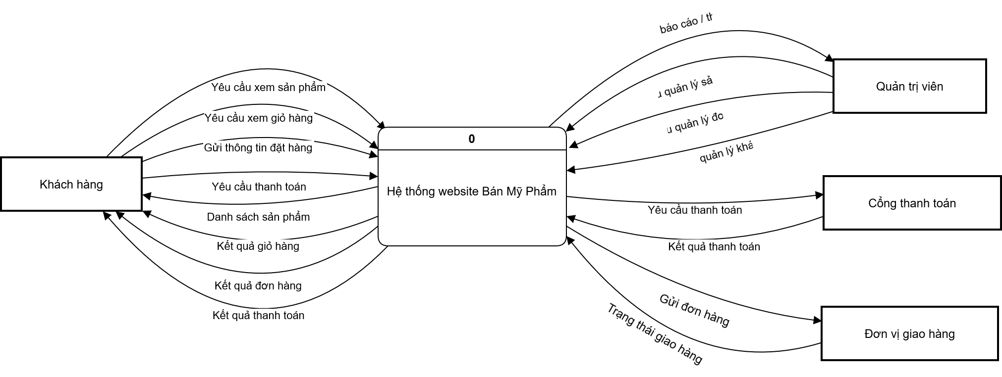

**Hình 2- 1**:Sơ đồ DFD mức 0

### 2.1.2 Mô hình DFD mức 1 của hệ thống Website bán mỹ phẩm

Mô hình DFD mức 1 phân rã tiến trình tổng quát của hệ thống thành các tiến trình chi tiết hơn, thể hiện rõ cách dữ liệu được xử lý bên trong hệ thống Website bán mỹ phẩm. Ở mức này, các chức năng chính như xem sản phẩm, quản lý tài khoản khách hàng và xử lý đơn hàng được mô tả cụ thể thông qua các luồng dữ liệu giữa tiến trình và kho dữ liệu.

**Các tiến trình trong mô hình**

**1. Quản lý sản phẩm**

Tiến trình này tiếp nhận yêu cầu xem thông tin sản phẩm từ khách hàng hoặc yêu cầu cập nhật sản phẩm từ quản trị viên. Hệ thống sẽ truy xuất dữ liệu từ kho *Cơ sở dữ liệu Sản phẩm (D1)* và trả về danh sách hoặc thông tin chi tiết sản phẩm.

**2. Quản lý tài khoản khách hàng**

Tiến trình xử lý thông tin đăng ký, đăng nhập và các yêu cầu xác thực của khách hàng. Hệ thống truy vấn dữ liệu trong *Cơ sở dữ liệu Khách hàng (D2)* để kiểm tra thông tin và phản hồi kết quả đăng nhập hoặc tạo mới tài khoản.

**3. Xử lý đơn hàng**

Tiến trình tiếp nhận thông tin đặt hàng và yêu cầu thanh toán của khách hàng, sau đó lưu dữ liệu đơn hàng vào *Cơ sở dữ liệu Đơn hàng (D3)*. Đồng thời hệ thống cũng cho phép quản trị viên truy xuất và quản lý các đơn hàng.

**Các luồng dữ liệu chính**

* **Khách hàng → Quản lý sản phẩm:** yêu cầu xem sản phẩm
* **Quản lý sản phẩm → D1:** đọc dữ liệu sản phẩm
* **D1 → Quản lý sản phẩm → Khách hàng:** trả về danh sách sản phẩm
* **Khách hàng → Quản lý tài khoản:** thông tin đăng ký/đăng nhập
* **Quản lý tài khoản → D2:** ghi/đọc dữ liệu khách hàng
* **D2 → Quản lý tài khoản → Khách hàng:** xác nhận đăng nhập hoặc tạo tài khoản
* **Khách hàng → Xử lý đơn hàng:** thông tin đặt hàng
* **Xử lý đơn hàng → D3:** lưu đơn hàng mới
* **D3 → Xử lý đơn hàng → Khách hàng:** phản hồi trạng thái đơn hàng
* **Admin → Quản lý sản phẩm / Xử lý đơn hàng:** yêu cầu cập nhật, quản lý
* **Hệ thống → Admin:** danh sách sản phẩm, đơn hàng và thông tin quản trị

**Ý nghĩa của mô hình**

Mô hình DFD mức 1 giúp làm rõ cấu trúc xử lý dữ liệu trong hệ thống web bán mỹ phẩm:

* Cho thấy cách từng chức năng hoạt động nội bộ
* Minh họa quan hệ giữa tiến trình và kho dữ liệu
* Giúp phát hiện đầy đủ các yêu cầu chức năng
* Là nền tảng để phát triển mô hình mức 2 hoặc thiết kế cơ sở dữ liệu, đặc tả xử lý (P-Spec)

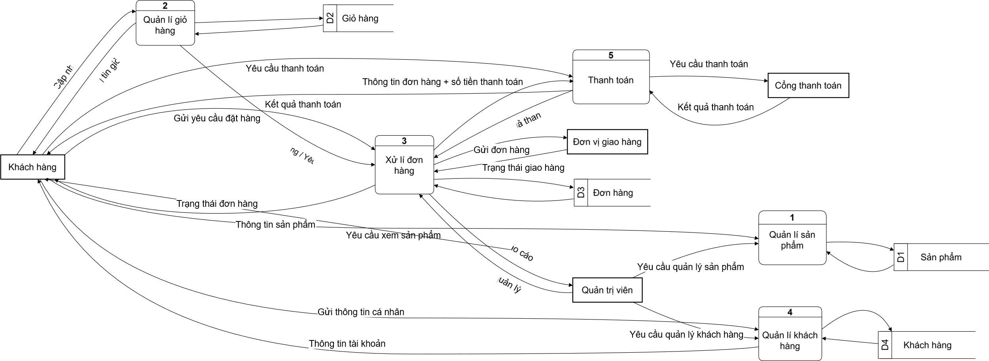

**Hình 2- 2:** Sơ đồ DFD mức 1

### 2.1.3 Mô hình DFD mức 2 – Chức năng Quản lý sản phẩm

Mô hình DFD mức 2 của tiến trình **Quản lý sản phẩm** mô tả cách hệ thống xử lý toàn bộ thao tác liên quan đến sản phẩm mà *Quản trị viên* và *Khách hàng* yêu cầu. Tiến trình “Quản lý sản phẩm” được phân rã thành 5 tiến trình con, mỗi tiến trình thực hiện một nghiệp vụ riêng và tương tác trực tiếp với **Kho dữ liệu Sản phẩm**.

**1.1 Thêm sản phẩm**

* **Quản trị viên** gửi *Thông tin sản phẩm mới* vào hệ thống.
* Tiến trình 1.1 kiểm tra và ghi dữ liệu vào **Kho Sản phẩm**.
* Không có luồng phản hồi trực tiếp cho khách hàng.

**1.2 Sửa sản phẩm**

* Quản trị viên gửi *Thông tin cập nhật sản phẩm*.
* Tiến trình 1.2 truy xuất dữ liệu từ **Kho Sản phẩm**, sau đó cập nhật lại thông tin.
* Dữ liệu chỉnh sửa được ghi trả lại kho.

**1.3 Xóa sản phẩm**

* Quản trị viên gửi *Yêu cầu xóa sản phẩm*.
* Tiến trình 1.3 đọc thông tin từ **Kho Sản phẩm**, xác thực điều kiện (nếu có), rồi xóa hoặc đổi trạng thái sản phẩm.
* Kho Sản phẩm được cập nhật sau khi xóa.

**1.4 Tìm kiếm sản phẩm**

Tiến trình này phục vụ cả **Quản trị viên** và **Khách hàng**:

* Người dùng gửi *Yêu cầu tìm kiếm sản phẩm*.
* Tiến trình 1.4 truy vấn **Kho Sản phẩm** để lấy dữ liệu.
* Trả về *Kết quả tìm kiếm* cho đúng đối tượng gửi yêu cầu.

**1.5 Kiểm tra tồn kho**

* Khách hàng gửi *Yêu cầu xem tồn kho*.
* Tiến trình 1.5 truy xuất **Kho Sản phẩm** để lấy *Tồn kho sản phẩm*.
* Trả kết quả tồn kho lại cho khách hàng.

**1.6 Luồng dữ liệu chính trong mô hình**

* **Quản trị viên → Hệ thống:** thêm, sửa, xóa, tìm kiếm sản phẩm
* **Khách hàng → Hệ thống:** tìm kiếm sản phẩm, xem tồn kho
* **Kho Sản phẩm ←→ Các tiến trình:** ghi – đọc dữ liệu sản phẩm
* **Kết quả tìm kiếm / thông tin tồn kho → Khách hàng**

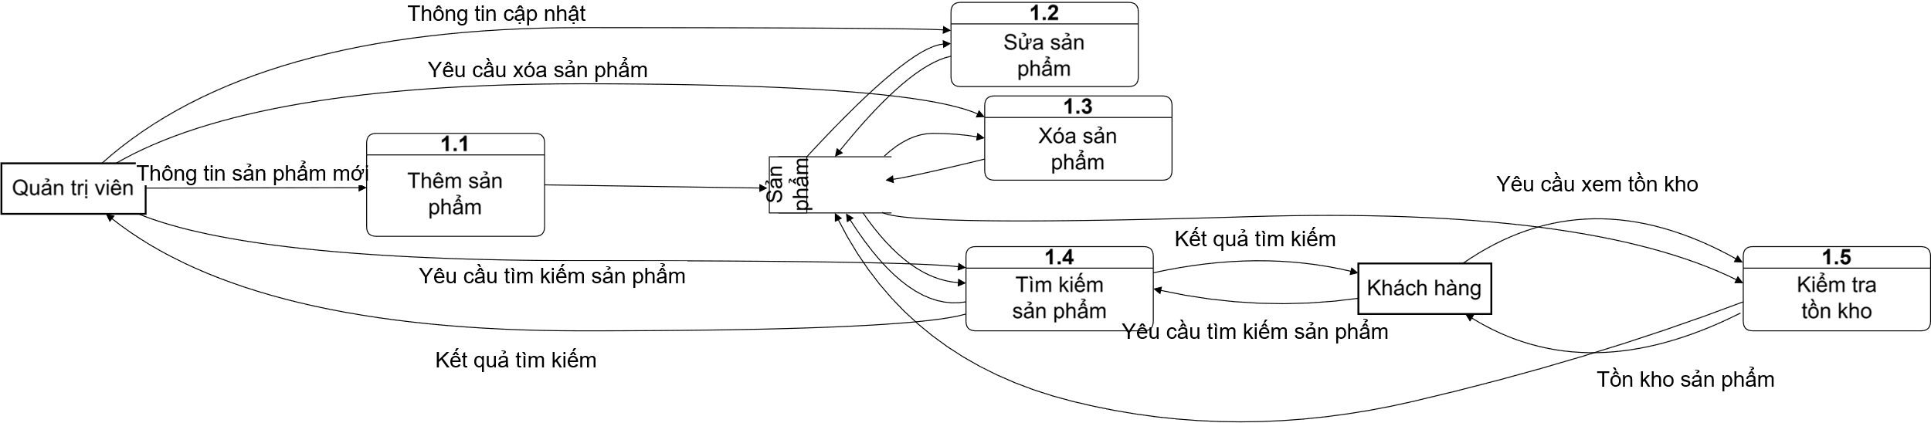

**Hình 2- 3:**Quản lí sản phẩm

### 2.1.4 Mô hình DFD mức 2 của chức năng Quản lý giỏ hàng

Mô hình DFD mức 2 mô tả chi tiết các xử lý bên trong tiến trình “Quản lý giỏ hàng”. Ở mức này, tiến trình cha được phân rã thành năm tiến trình con, phục vụ các nghiệp vụ mà khách hàng thao tác khi mua hàng trên website. Hệ thống tương tác với các thực thể ngoài (Khách hàng, Mã giảm giá, Sản phẩm) và sử dụng kho dữ liệu Giỏ hàng để lưu trữ thông tin tạm thời.

**1.1 Thêm sản phẩm vào giỏ**

* Khách hàng **chọn sản phẩm** và gửi yêu cầu thêm vào giỏ.
* Tiến trình 2.1 đọc **Thông tin sản phẩm** từ kho dữ liệu Sản phẩm.
* Sau khi kiểm tra, hệ thống ghi **sản phẩm được chọn** vào **Kho Giỏ hàng**.

**1.2 Cập nhật số lượng**

* Khách hàng gửi yêu cầu **cập nhật số lượng sản phẩm** trong giỏ.
* Tiến trình 2.2 đọc **dữ liệu giỏ hàng hiện tại**, thay đổi số lượng sản phẩm.
* Thông tin mới được ghi trở lại vào **Kho Giỏ hàng**.

**1.3 Xóa sản phẩm**

* Khách hàng gửi yêu cầu **xóa sản phẩm khỏi giỏ**.
* Tiến trình 2.3 lấy dữ liệu giỏ hàng từ kho, xác định sản phẩm cần xóa.
* Hệ thống loại bỏ sản phẩm khỏi **Kho Giỏ hàng** và cập nhật lại dữ liệu.

**1.4 Tính tổng tiền**

* Khách hàng gửi **yêu cầu tính tổng tiền**.
* Tiến trình 2.4 đọc **Giỏ hàng** và **giá sản phẩm** từ kho dữ liệu Sản phẩm.
* Hệ thống tiến hành tính toán và trả lại **Tổng tiền** cho khách hàng.

**1.5 Áp mã giảm giá**

* Khách hàng nhập **mã giảm giá**.
* Tiến trình 2.5 lấy thông tin mã giảm giá từ **Kho Mã giảm giá**.
* Hệ thống kiểm tra mã, xác định mức giảm và tính ra **giá sau giảm** dựa trên tổng tiền hiện tại của giỏ hàng.
* Kết quả được gửi trả lại cho khách hàng.

**1.6 Luồng dữ liệu chính trong mô hình**

* **Khách hàng → Hệ thống**: chọn sản phẩm, cập nhật số lượng, xóa sản phẩm, yêu cầu tính tiền, nhập mã giảm giá
* **Sản phẩm → Hệ thống**: giá, thông tin sản phẩm
* **Mã giảm giá → Hệ thống**: thông tin mã giảm giá hợp lệ
* **Kho Giỏ hàng ←→ Các tiến trình**: lưu – truy xuất dữ liệu giỏ
* **Hệ thống → Khách hàng**: giỏ hàng, tổng tiền, giá sau giảm

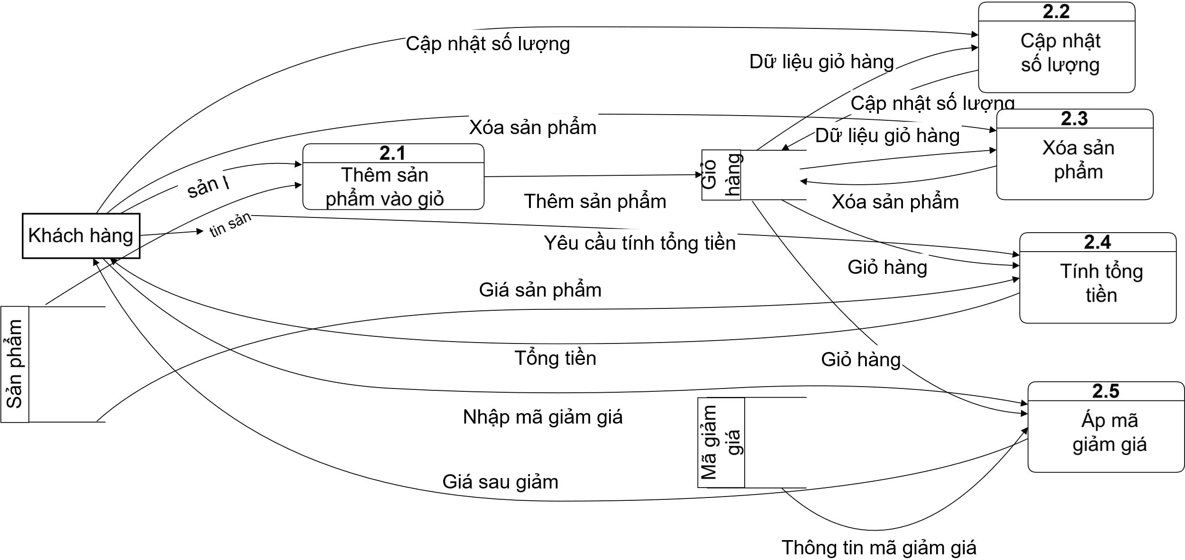

**Hình 2- 4:**Quản lí giỏ hàng

### 2.1.5 Mô hình DFD mức 2 của chức năng Xử lý đơn hàng

Mô hình DFD mức 2 mô tả chi tiết cách hệ thống thực hiện toàn bộ quy trình tạo và xử lý đơn hàng từ lúc khách hàng gửi yêu cầu đến khi đơn được chuyển cho đơn vị giao hàng. Các tiến trình con đảm nhiệm việc kiểm tra dữ liệu, kiểm tra tồn kho, tính phí vận chuyển, tạo đơn và gửi đơn đi.

**3.1 Kiểm tra giỏ hàng**

* Khách hàng gửi **Yêu cầu đặt hàng**.
* Tiến trình 3.1 truy xuất dữ liệu từ **Kho Giỏ hàng** và lấy thông tin sản phẩm từ **Kho Sản phẩm**.
* Hệ thống kiểm tra tính hợp lệ (số lượng > 0, giá đúng, sản phẩm còn bán).
* Nếu hợp lệ, hệ thống gửi **Dữ liệu giỏ hàng hợp lệ** sang tiến trình 3.2.

**3.2 Kiểm tra tồn kho**

* Tiến trình 3.2 đọc **Dữ liệu giỏ hàng hợp lệ** kèm theo **Thông tin sản phẩm**.
* Hệ thống kiểm tra số lượng tồn kho thực tế.
* Nếu đủ hàng, tiến trình trả về **Xác nhận đủ hàng** để tạo đơn.
* Nếu thiếu hàng, hệ thống có thể phản hồi lỗi (tùy yêu cầu hệ thống).

**3.3 Tạo đơn hàng**

* Nhận **Xác nhận đủ hàng** từ tiến trình 3.2.
* Nhận **Thông tin địa chỉ giao hàng** từ phía khách hàng.
* Tiến hành khởi tạo đơn hàng, xác định thông tin sản phẩm, số lượng và giá trị đơn.
* Hệ thống gửi **Thông tin đơn hàng** đến tiến trình 3.4 để tính phí vận chuyển.
* Sau khi hoàn thành, hệ thống **Lưu đơn hàng** vào **Kho Đơn hàng**.

**3.4 Tính phí vận chuyển**

* Tiến trình 3.4 nhận thông tin đơn hàng và **Thông tin địa chỉ giao hàng**.
* Hệ thống truy xuất **Bảng phí vận chuyển** từ **Kho Phí vận chuyển**.
* Tính toán và trả về **Phí ship** cho tiến trình 3.3.
* Phí vận chuyển được gộp vào tổng giá trị đơn hàng.

**3.5 Gửi đơn hàng**

* Sau khi đơn hàng được tạo và lưu, tiến trình 3.5 lấy **Đơn hàng** từ Kho Đơn hàng.
* Hệ thống gửi thông tin đơn hàng sang **Đơn vị giao hàng** để thực hiện vận chuyển.
* Đơn vị giao hàng trả về **Trạng thái giao hàng** (đang giao, giao thành công…).
* Hệ thống cập nhật **Trạng thái đơn hàng** vào Kho Đơn hàng.

**Luồng dữ liệu chính**

* **Khách hàng → Hệ thống**: yêu cầu đặt hàng, thông tin giao hàng.
* **Sản phẩm → Hệ thống**: thông tin sản phẩm, số lượng tồn.
* **Giỏ hàng → Hệ thống**: dữ liệu giỏ hàng của khách.
* **Kho phí vận chuyển → Hệ thống**: bảng phí vận chuyển.
* **Đơn vị giao hàng → Hệ thống**: trạng thái giao hàng.
* **Hệ thống → Khách hàng**: kết quả kiểm tra giỏ, xác nhận đơn, phí ship, trạng thái đơn.

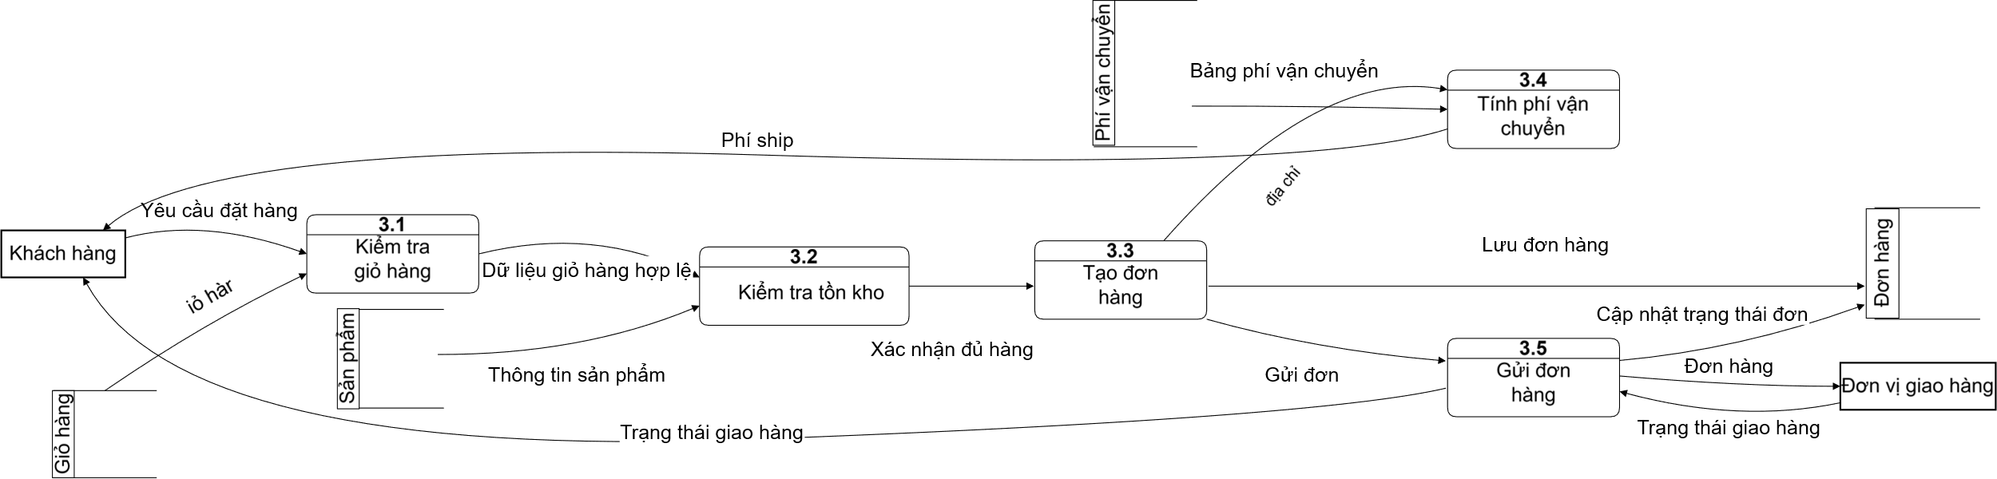

**Hình 2- 5:** Xử lí đơn hàng

### 2.1.6 Mô hình DFD mức 2 của chức năng Quản lý khách hàng

Mô hình DFD mức 2 mô tả chi tiết cách hệ thống xử lý toàn bộ các nghiệp vụ liên quan đến khách hàng và quản trị viên: đăng ký, đăng nhập, cập nhật hồ sơ, quản lý địa chỉ, xem lịch sử mua hàng và quản lý đơn hàng. Các tiến trình con làm việc trực tiếp với các kho dữ liệu *Khách hàng*, *Địa chỉ giao hàng* và *Đơn hàng*.

**4.1 Đăng ký khách hàng**

* Khách hàng gửi **Thông tin đăng ký**.
* Tiến trình 4.1 kiểm tra dữ liệu và **Lưu khách hàng** mới vào *Kho Khách hàng*.
* Hệ thống trả lại cho khách hàng **Kết quả đăng ký** (thành công hoặc thất bại).

**4.2 Đăng nhập**

* Khách hàng hoặc Quản trị viên gửi **Thông tin đăng nhập**.
* Tiến trình 4.2 truy cập vào *Dữ liệu khách hàng* để kiểm tra thông tin.
* Hệ thống trả lại **Kết quả đăng nhập** cho đúng đối tượng.
* Nếu là quản trị viên, hệ thống chuyển quyền truy cập vào các chức năng quản trị.

**4.3 Cập nhật thông tin cá nhân**

* Khách hàng yêu cầu **Xem / sửa hồ sơ cá nhân**.
* Tiến trình 4.3 truy xuất *Dữ liệu khách hàng* và hiển thị thông tin cần cập nhật.
* Khách hàng gửi lại thông tin đã sửa → hệ thống xử lý và **Lưu cập nhật**.
* Hệ thống trả về **Kết quả cập nhật**.

**4.4 Quản lý địa chỉ giao hàng**

Chức năng này phục vụ cả khách hàng và quản trị viên:

* Người dùng gửi yêu cầu **Thêm / sửa / xóa địa chỉ**.
* Tiến trình 4.4 truy xuất *Dữ liệu địa chỉ*, kiểm tra và cập nhật dữ liệu.
* Các địa chỉ được lưu vào *Kho Địa chỉ giao hàng*.
* Hệ thống trả lại **Kết quả cập nhật địa chỉ**.

**4.5 Xem lịch sử mua hàng**

* Khách hàng gửi yêu cầu **Xem lịch sử đơn hàng**.
* Tiến trình 4.5 truy xuất *Danh sách đơn hàng* từ Kho Đơn hàng.
* Kết quả hiển thị **Danh sách lịch sử mua hàng**.

**4.6 Quản lý đơn hàng (Admin)**

* Quản trị viên gửi yêu cầu **Xem / cập nhật đơn hàng**.
* Tiến trình 4.6 truy xuất *Dữ liệu đơn hàng*.
* Các thao tác: cập nhật trạng thái giao hàng, duyệt đơn, hủy đơn…
* Hệ thống lưu lại thay đổi vào *Kho Đơn hàng* và trả **Kết quả xử lý đơn** cho quản trị viên.

**Luồng dữ liệu chính trong mô hình**

* **Khách hàng → Hệ thống:** đăng ký, đăng nhập, cập nhật hồ sơ, thay đổi địa chỉ, xem lịch sử mua hàng.
* **Quản trị viên → Hệ thống:** đăng nhập admin, quản lý địa chỉ, xem & xử lý đơn hàng.
* **Kho dữ liệu → Hệ thống:**
  + *Khách hàng*: thông tin cá nhân, tài khoản
  + *Địa chỉ giao hàng*: danh sách địa chỉ
  + *Đơn hàng*: lịch sử mua hàng, trạng thái đơn
* **Hệ thống → Người dùng:** kết quả đăng ký, đăng nhập, thông tin cập nhật, danh sách đơn hàng

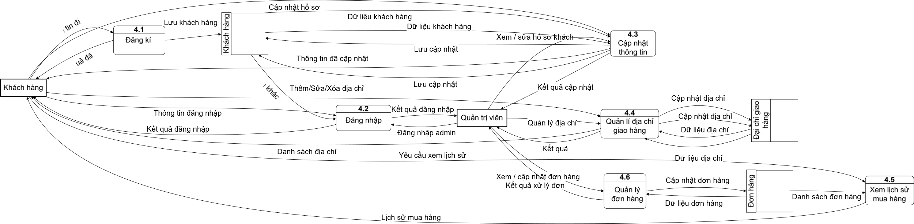

**Hình 2- 6:** Quản lí khách hàng

### 2.1.7 Mô hình DFD mức 2 của chức năng Thanh toán

Mô hình DFD mức 2 mô tả chi tiết quá trình xử lý thanh toán cho đơn hàng của khách hàng. Quy trình này bao gồm việc tạo yêu cầu thanh toán, gửi yêu cầu đến cổng thanh toán, nhận kết quả giao dịch và cập nhật trạng thái đơn hàng. Các tiến trình trong hệ thống đảm bảo quá trình thanh toán diễn ra chính xác, an toàn và thông báo kết quả rõ ràng cho khách hàng.

**5.1 Tạo yêu cầu thanh toán**

* Khách hàng gửi **Xác nhận thanh toán** sau khi hoàn tất đơn hàng.
* Tiến trình 5.1 tổng hợp thông tin đơn hàng và tạo **Yêu cầu thanh toán**.
* Thông tin đơn hàng được chuyển sang tiến trình 5.2.

**5.2 Gửi yêu cầu đến cổng thanh toán**

* Tiến trình 5.2 nhận yêu cầu thanh toán và gửi **Yêu cầu thanh toán** sang **Cổng thanh toán**.
* Cổng thanh toán xử lý giao dịch và phản hồi **Kết quả thanh toán**.
* Kết quả này được gửi đến tiến trình 5.3.

**5.3 Nhận kết quả thanh toán**

* Tiến trình 5.3 tiếp nhận **Kết quả giao dịch** từ cổng thanh toán.
* Hệ thống kiểm tra kết quả (thành công / thất bại) và gửi **Trạng thái thanh toán** đến tiến trình 5.4.
* Đồng thời kết quả này sẽ được chuẩn bị để thông báo cho khách hàng ở bước 5.5.

**5.4 Cập nhật trạng thái đơn hàng**

* Tiến trình 5.4 nhận **Trạng thái thanh toán**.
* Hệ thống truy cập vào *Kho Đơn hàng*, cập nhật trạng thái đơn theo kết quả giao dịch:
  + Đã thanh toán
  + Thanh toán thất bại
  + Đang xử lý
* Sau khi cập nhật, hệ thống lưu lại thông tin trạng thái vào **Đơn hàng**.

**5.5 Gửi thông báo cho khách hàng**

* Tiến trình 5.5 nhận **Trạng thái thanh toán** và **Thông tin đơn hàng**.
* Hệ thống gửi **Thông báo kết quả** cho khách hàng (thành công / thất bại / yêu cầu thử lại).
* Khách hàng nhận được thông tin cuối cùng về giao dịch.

**Luồng dữ liệu chính trong mô hình**

* **Khách hàng → Hệ thống**: yêu cầu thanh toán.
* **Hệ thống → Cổng thanh toán**: yêu cầu thanh toán.
* **Cổng thanh toán → Hệ thống**: kết quả giao dịch.
* **Hệ thống → Kho Đơn hàng**: cập nhật trạng thái đơn.
* **Hệ thống → Khách hàng**: thông báo kết quả thanh toán.



**Hình 2- 7:**Thanh toán

## 2.2 Sơ đồ ERD

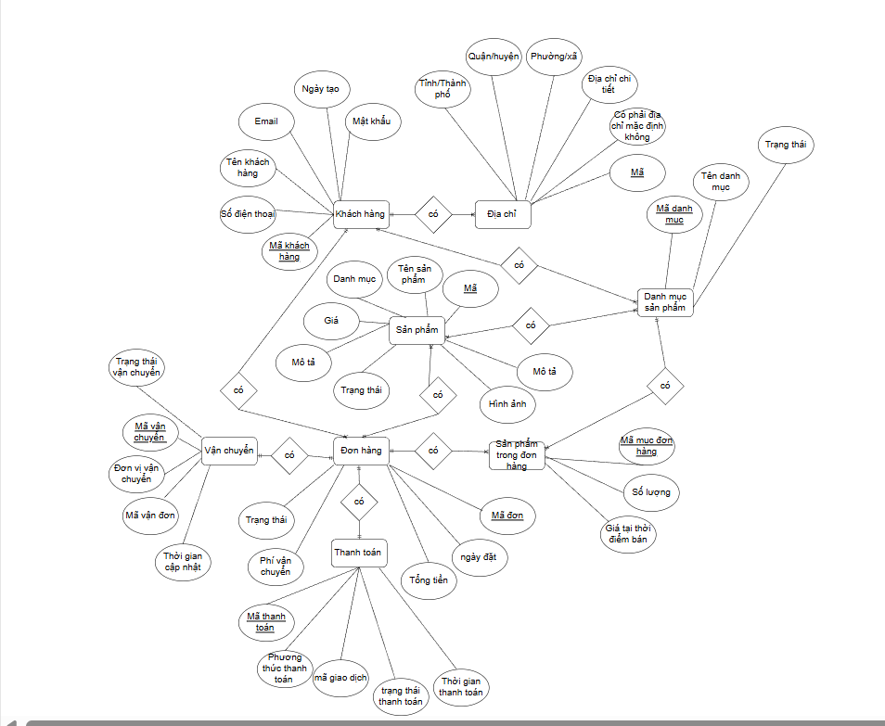

**Hình 2- 8:**ERD

## 2.3 Sơ đồ user case tổng quát

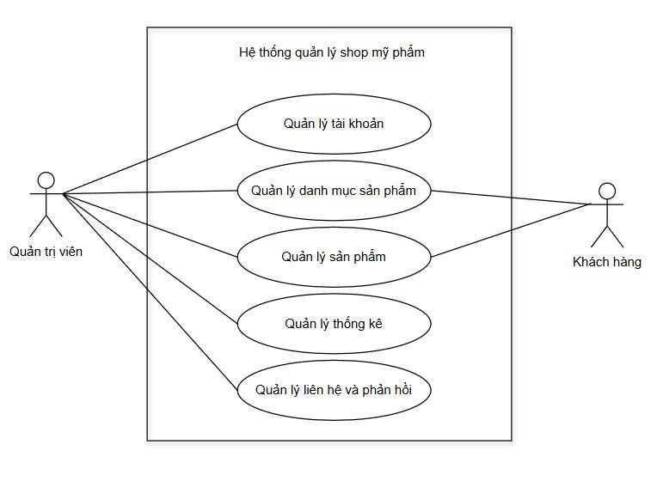

**Hình 2- 9:**Sơ đồ user case tổng quát

# CHƯƠNG 3: GIAO DIỆN VÀ CHỨC NĂNG



## 3.1 Các chức năng đã hoàn thành

* Đăng ký và đăng nhập tài khoản quản trị viên.
* Chức năng gửi email thông báo khi quên mật khẩu.
* Thêm, sửa, xóa sản phẩm mỹ phẩm.
* Thêm, sửa, xóa loại sản phẩm.
* Hiển thị cây danh mục sản phẩm.
* Lọc và tìm kiếm sản phẩm theo danh mục.
* Phân trang danh sách sản phẩm.
* Hiển thị danh sách sản phẩm theo từng danh mục.
* Hiển thị chi tiết thông tin sản phẩm.
* Dữ liệu được lấy và xử lý trực tiếp từ cơ sở dữ liệu MySQL.

## 3.2 Các chức năng chưa hoàn thiện

* Chức năng giỏ hàng.
* Chức năng thanh toán online.

## 3.3 Demo các chức năng đã hoàn thành

* Đăng ký và đăng nhập tài khoản quản trị viên.
* Truy cập form đăng kí tài khoản

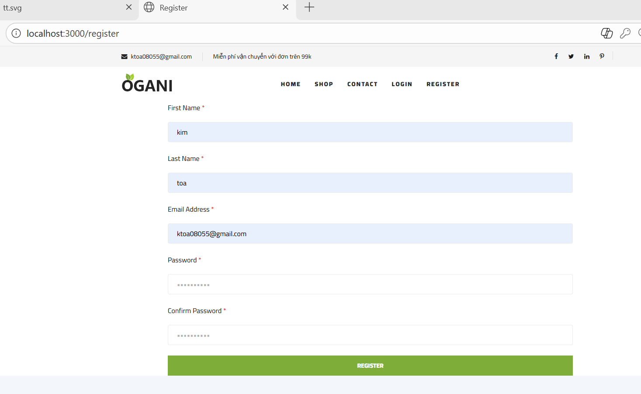

**Hình 3- 1:**Giao diện register

* Sau khi có tài khoản thì login vào

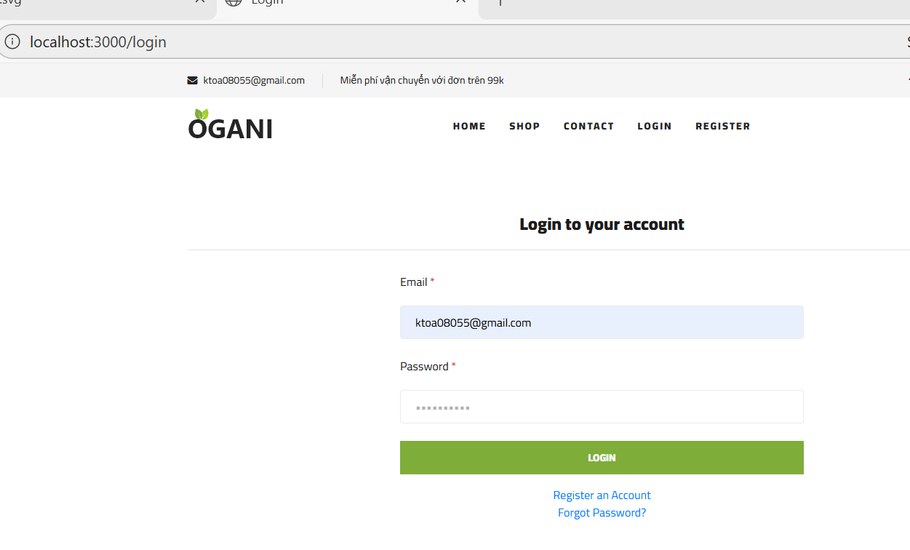

**Hình 3- 2:** Giao diện màn hình đăng nhập

* Nếu quên password forgot your password nhập email rồi send reset link

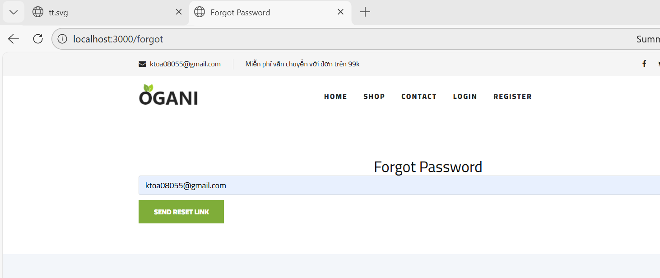

**Hình 3- 3:** Giao diện màn hình forgot Password

* có thông báo đã gửi email để reset

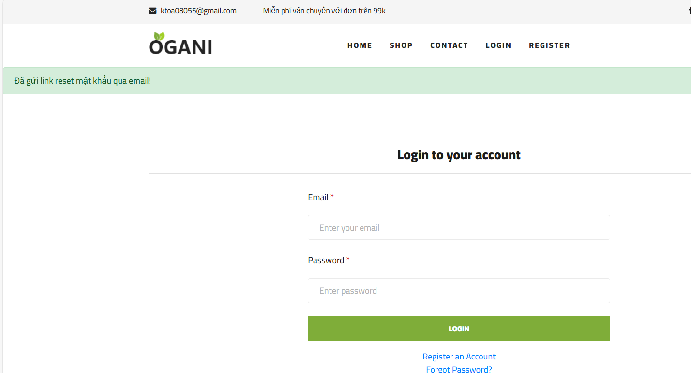

**Hình 3- 4:**Thông báo đã gửi email reset

* Kiểm tra email và bấm vào reset password

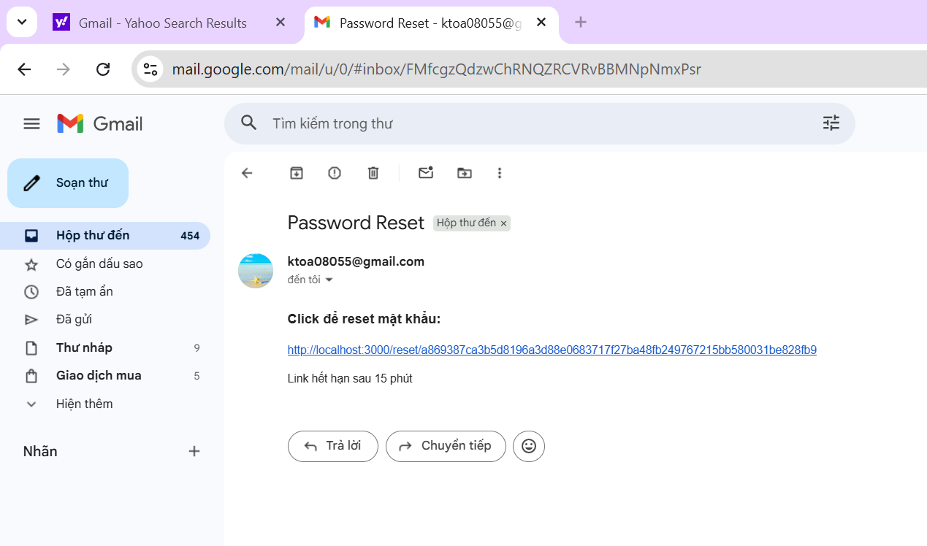

**Hình 3- 5:** Giao diện Gmail đã được gửi link reset mật khẩu

* Nhập mật khẩu mới rồi bấm reset password

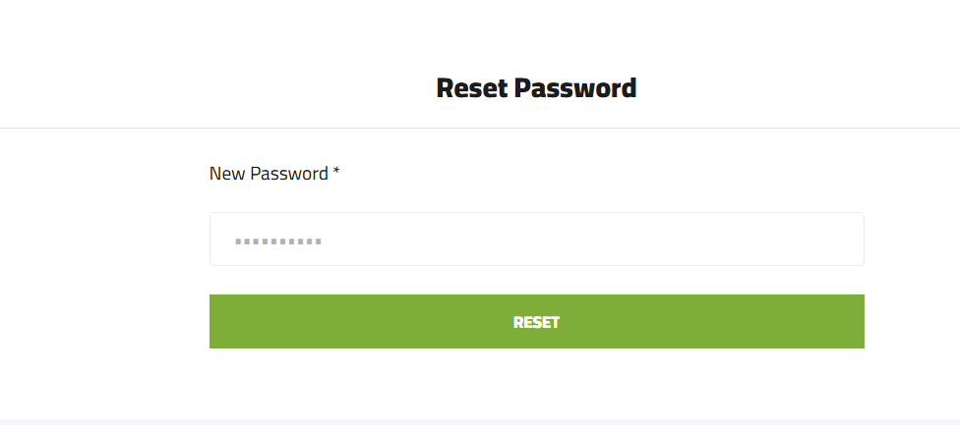

**Hình 3- 6:** Giao diện reset password

* rồi nhập lại email và mật khẩu mới để đăng nhập

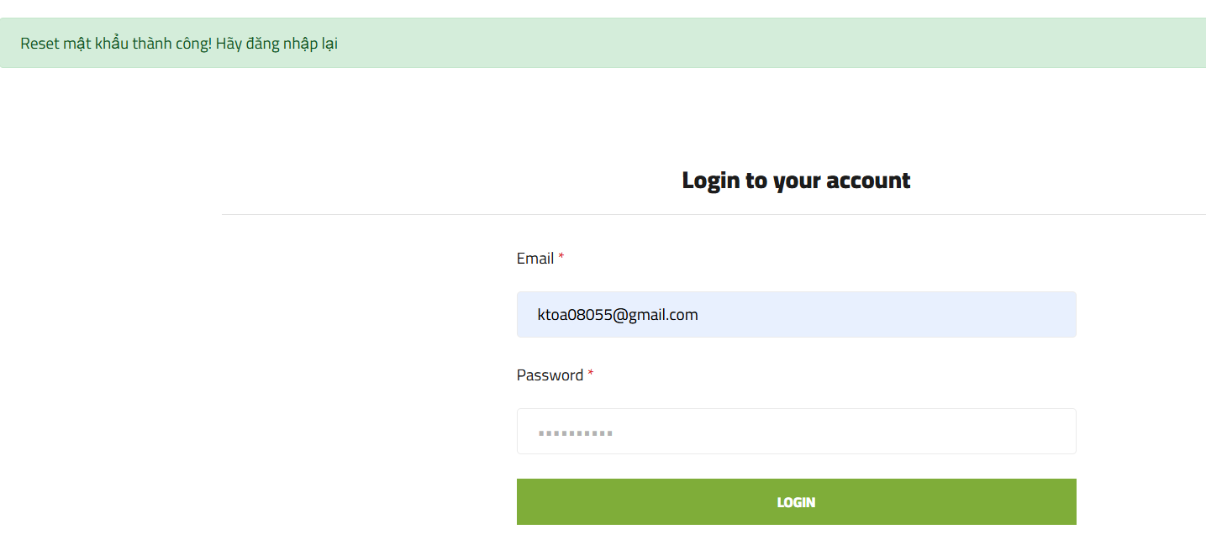

**Hình 3- 7:**Giao diện đăng nhập mật khẩu

* Đăng nhập lại thành công

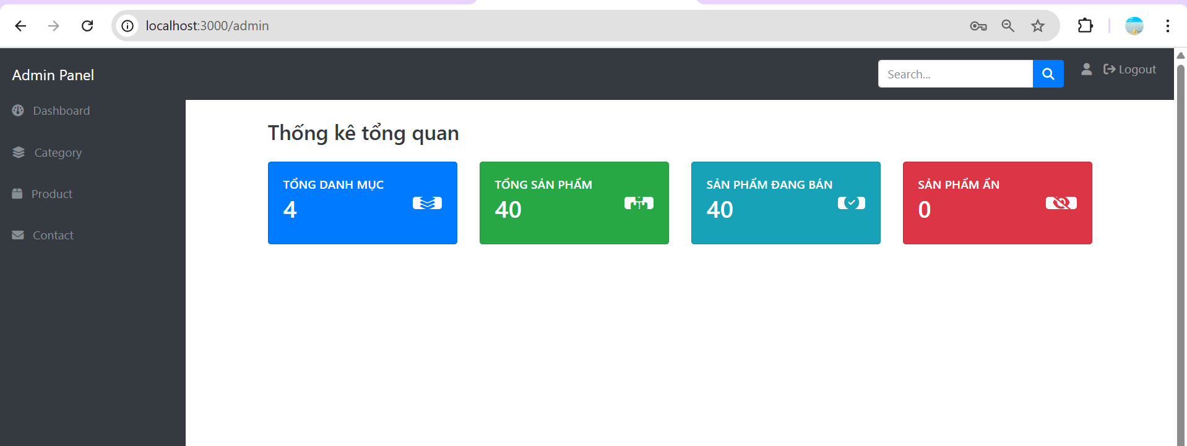

**Hình 3- 8:** Giao diện trang thống kê

* Thêm, sửa, xóa loại mỹ phẩm.
* Thêm

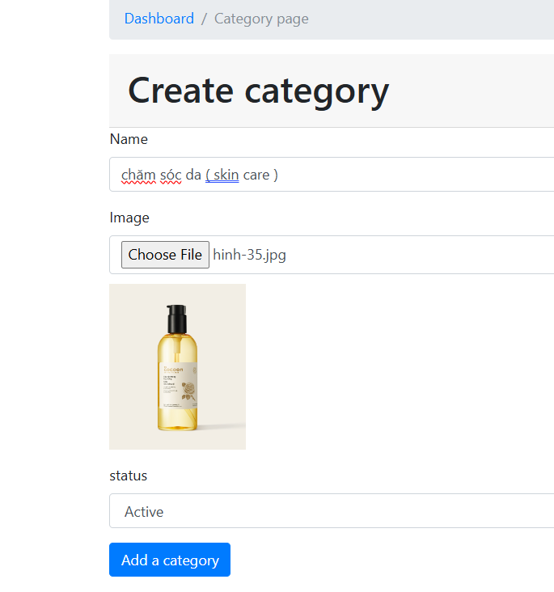

**Hình 3- 9:** Giao diện thêm danh mục ( Category)

Kết quả:

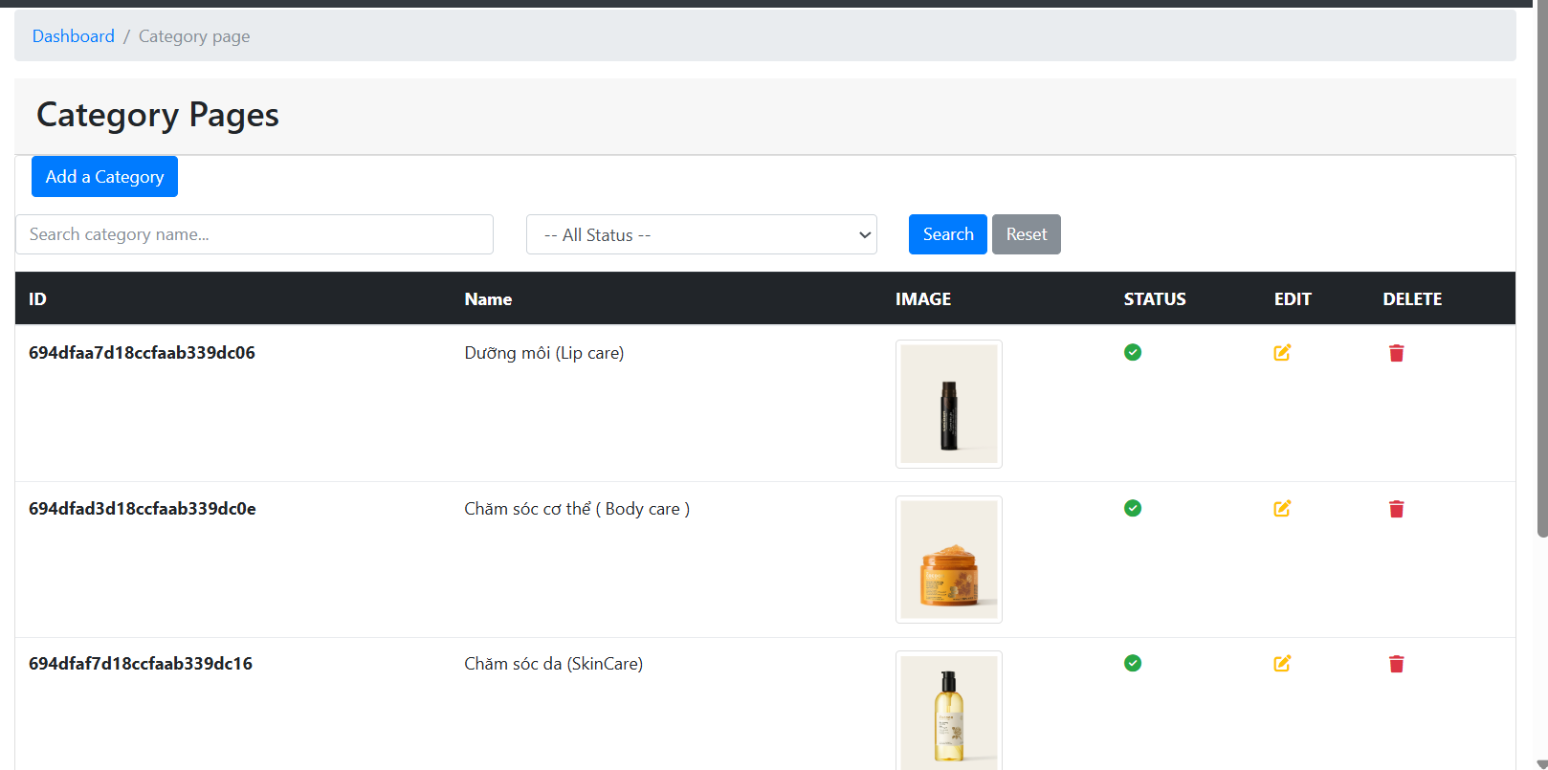

**Hình 3- 10:** Giao diện danh sách Category

* Edit : bấm vô kí hiệu Edit ra form Edit

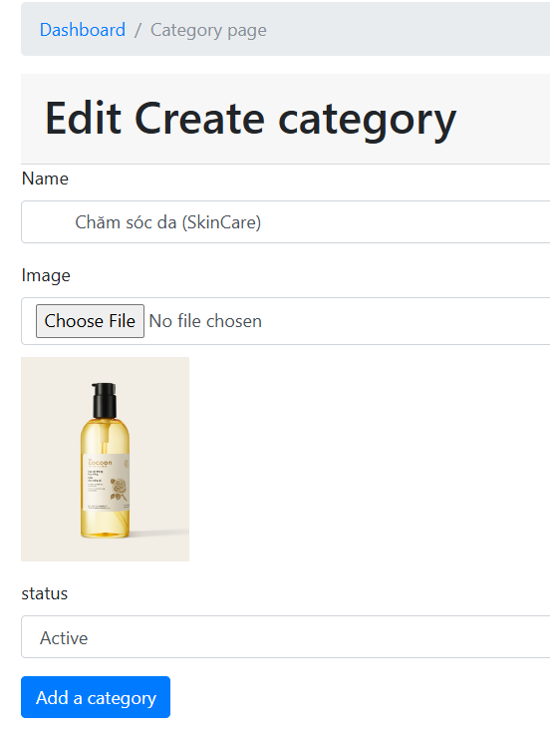

**Hình 3- 11:** Giao diện sửa danh mục ( Category)

Kết quả: đã đổi trạng thái của loại sản phẩm

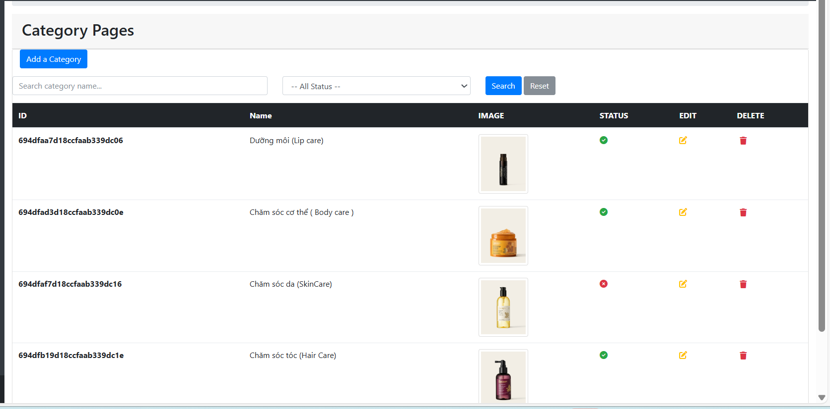

**Hình 3- 12:**Kết quả sau khi sửa

* Xóa: Bấm vô biểu tượng xóa

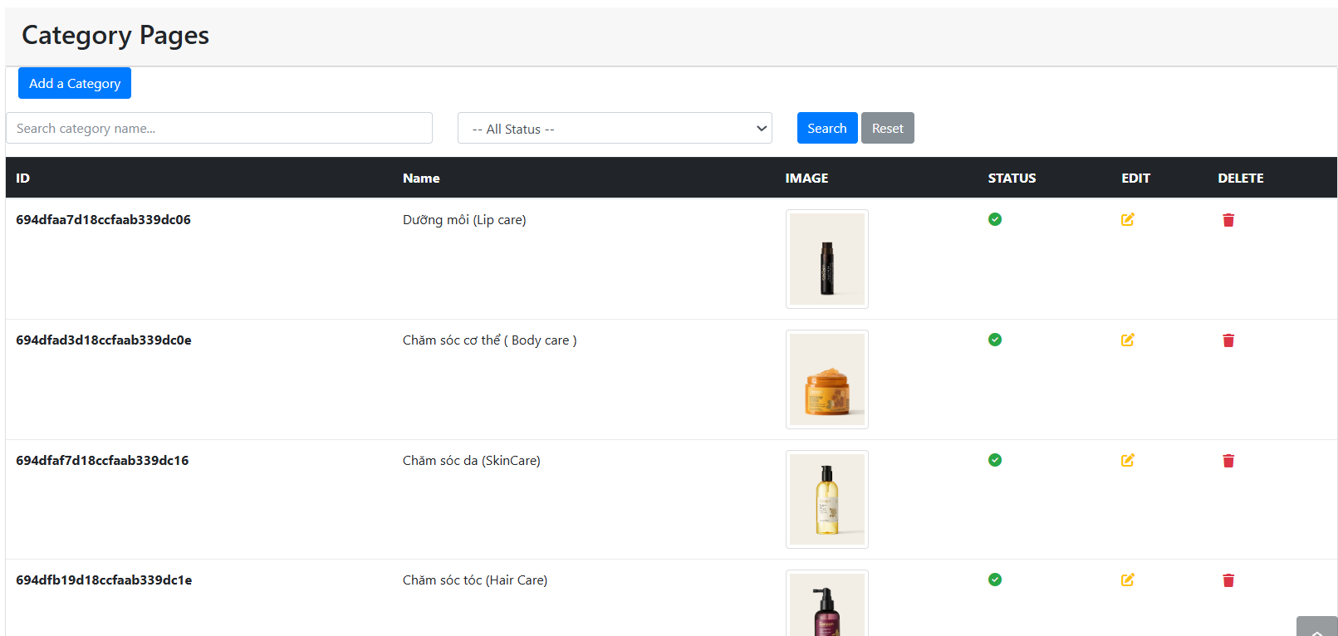

**Hình 3- 13:** Bấm vào cột delete có icon để thực hiện xóa

Kết quả:

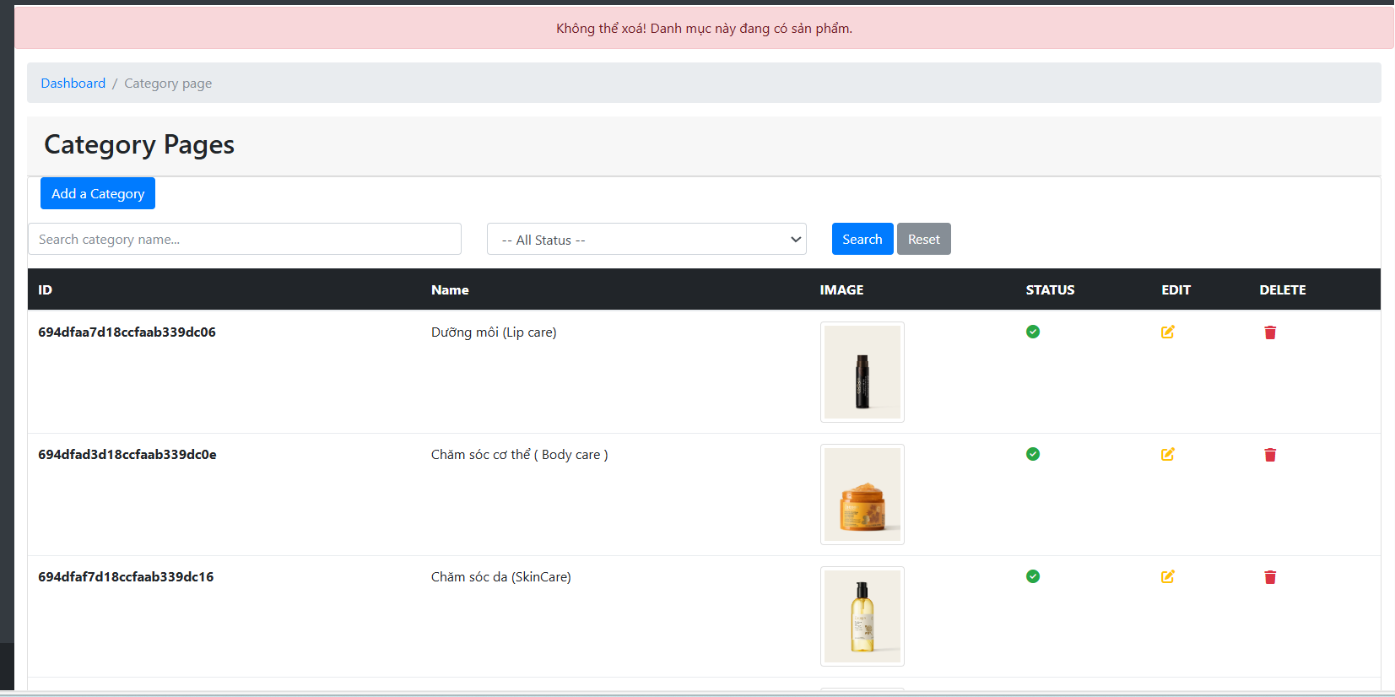

**Hình 3- 14:** Kết quả sau khi xóa

* Thêm, sửa, xóa loại sản phẩm.
* Thêm sản phẩm

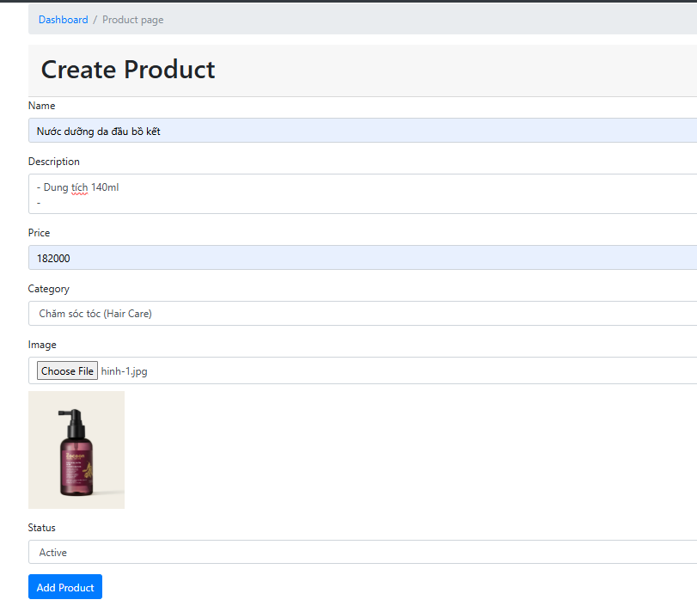

**Hình 3- 15:** Giao diện thêm sản phẩm

+ Kết quả:

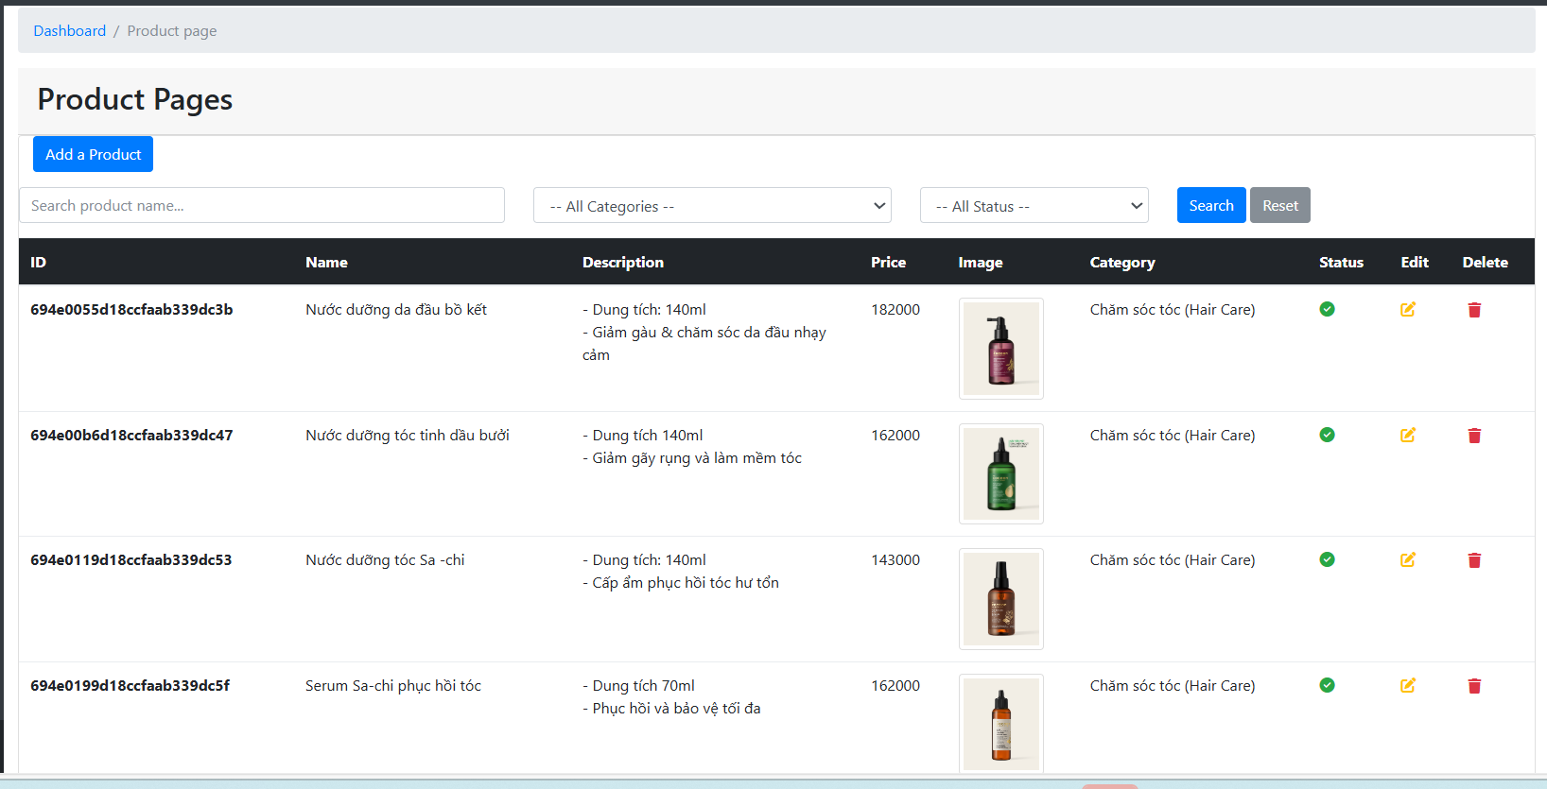

**Hình 3- 16:** Giao diện kết quả sau khi thêm sản phẩm

* Edit : Bấm vô biểu tượng edit

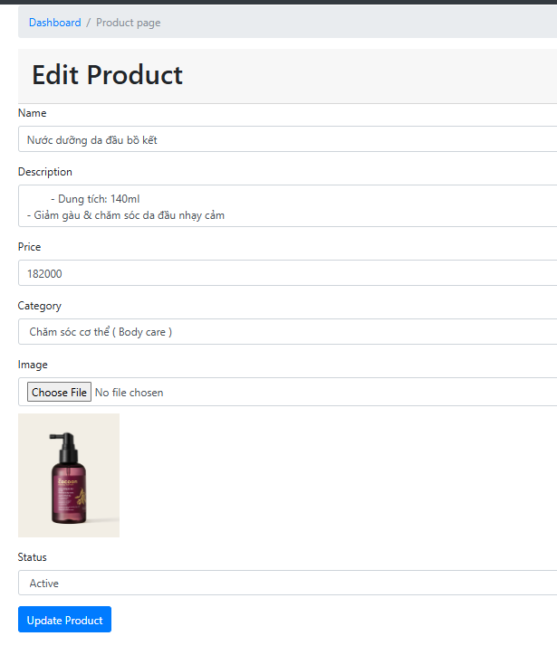

**Hình 3- 17:** Giao diện sửa sản phẩm

+ Kết quả:

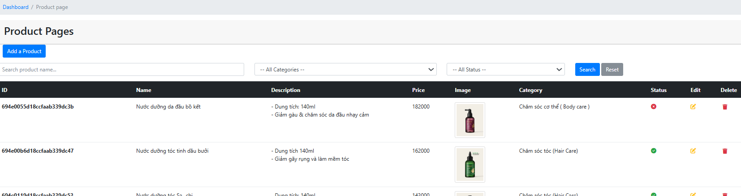

**Hình 3- 18:**Kết quả sau khi sửa

* Bấm vào biểu tượn xóa

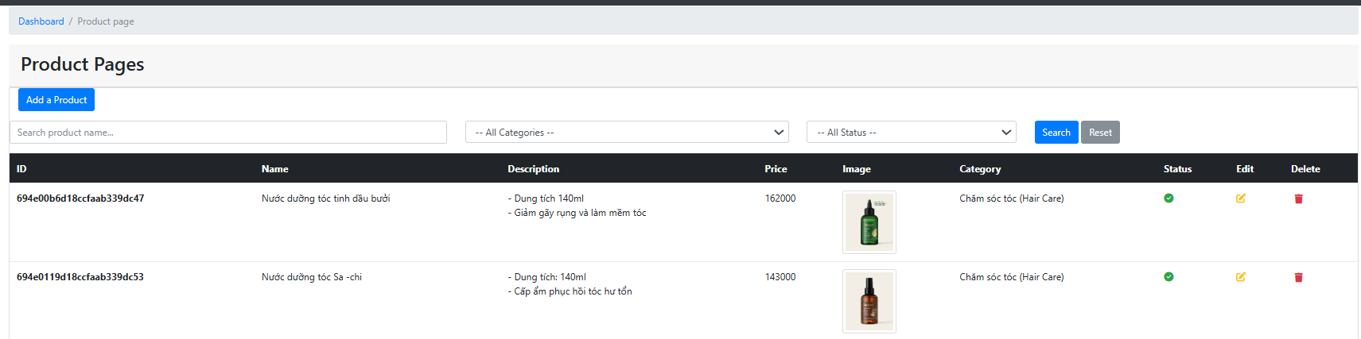

**Hình 3- 19:** Bấm vào biểu tượng xóa để xóa sản phẩm

* Hiển thị cây danh mục sản phẩm dựa vào bảng dữ liệu từ Category

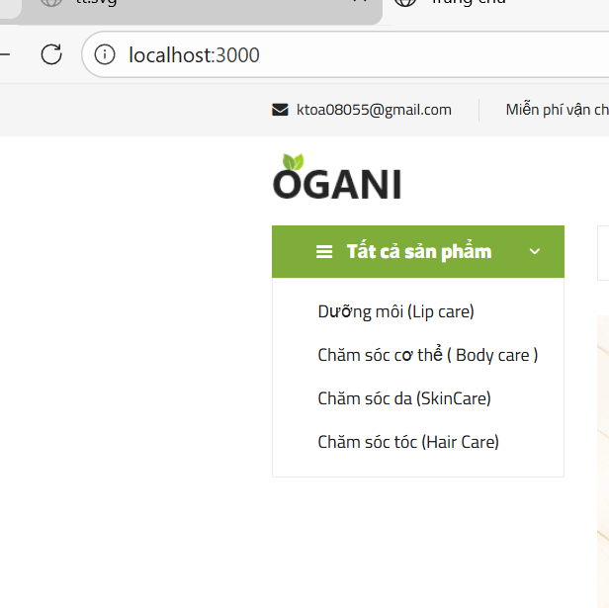

**Hình 3- 20:** Danh mục trên trang Home lấy từ database

* Lọc và tìm kiếm sản phẩm theo danh mục và trạng thái

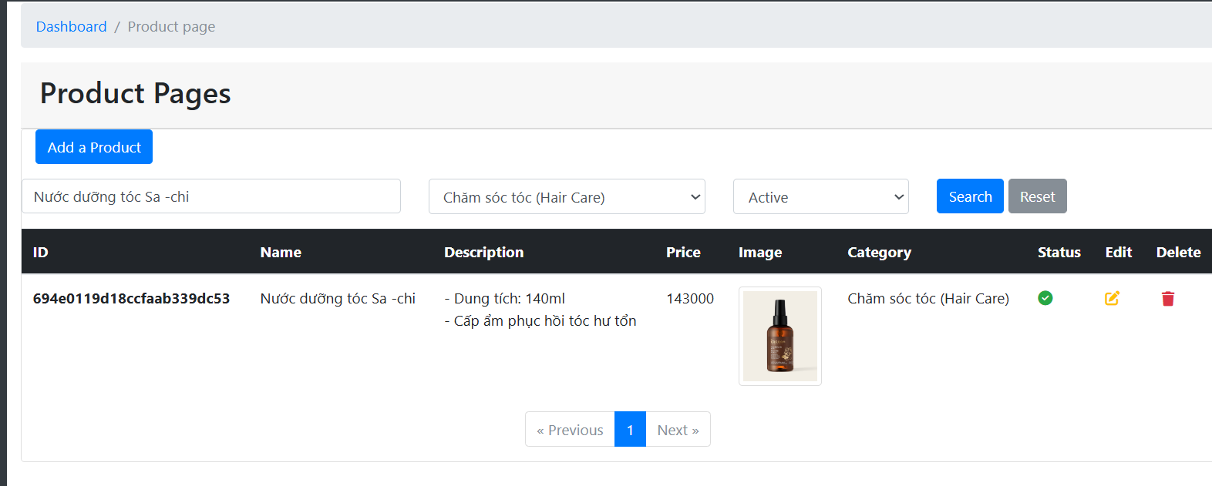

**Hình 3- 21:** Chức năng tìm kiếm và lọc theo danh mục và trạng thái

* Phân trang danh sách sản phẩm.

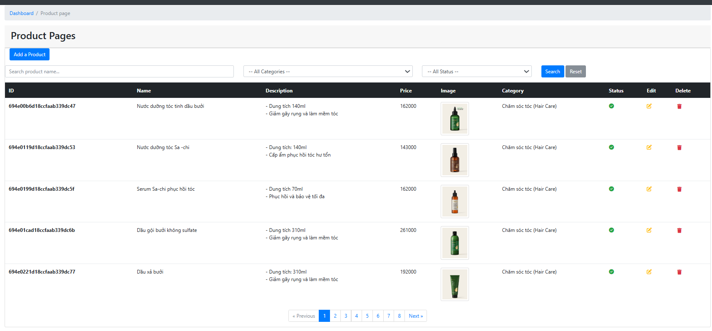

**Hình 3- 22:** Chức năng phân trang sản phẩm

* Bấm next qua trang tiếp theo và previous về lại trang trước
* Hiển thị danh sách sản phẩm theo từng danh mục.
* Bấm vô danh mục muốn xem sản phẩm

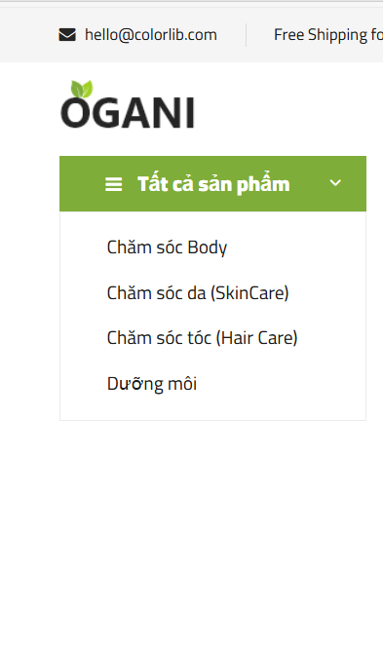

**Hình 3- 23:** Danh mục sản phẩm

* Ví dụ: Bấm vô Chăm sóc da ( Skincare)

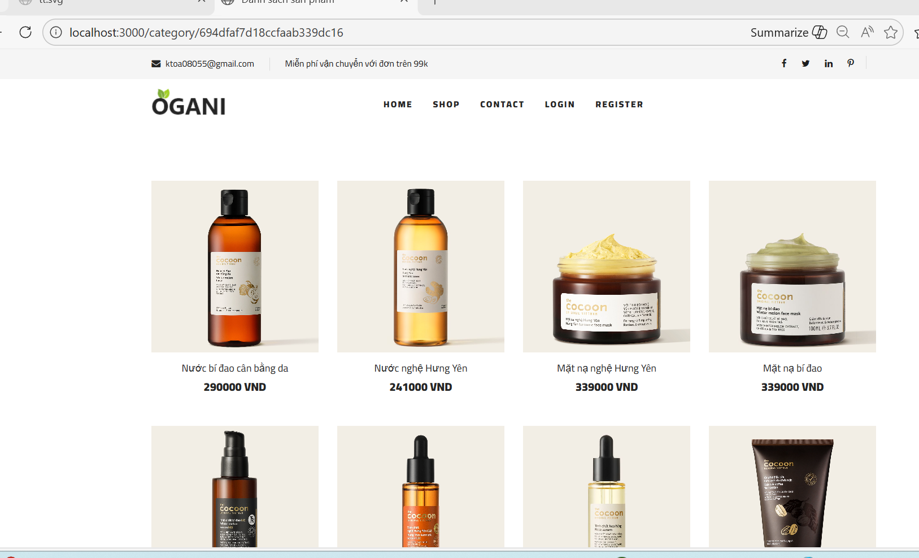

**Hình 3- 24:** Giao diện trang danh sách sản phẩm

* Hiển thị chi tiết thông tin sản phẩm.

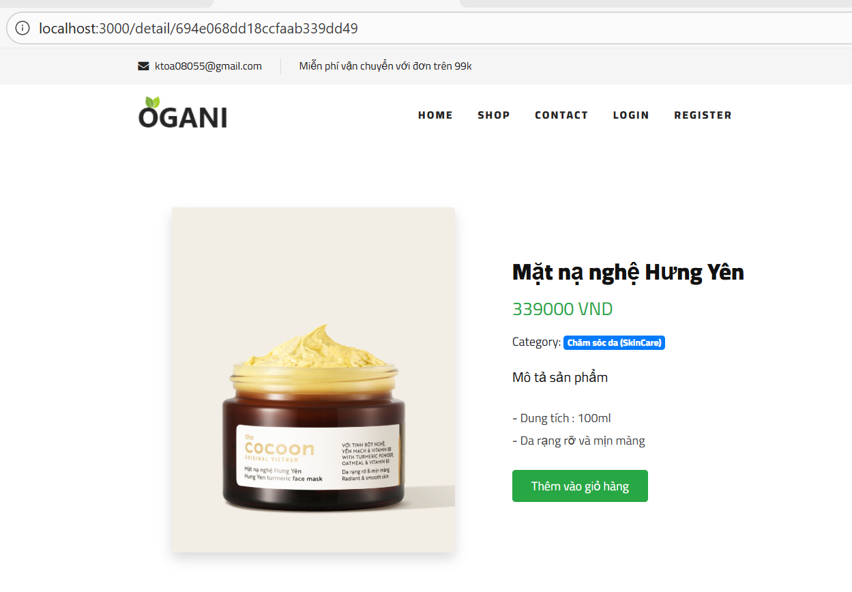

**Hình 3- 25:** Trang chi tiết sản phẩm

* Thống kê để biết số lượng như thế nào
* Tổng số sản phẩm, số sản phẩm đang hiển thị (active) và số sản phẩm ẩn (hidden). Khi truy cập dashboard, hệ thống thực hiện các truy vấn từ model Category và Product, sau đó render dữ liệu lên giao diện.

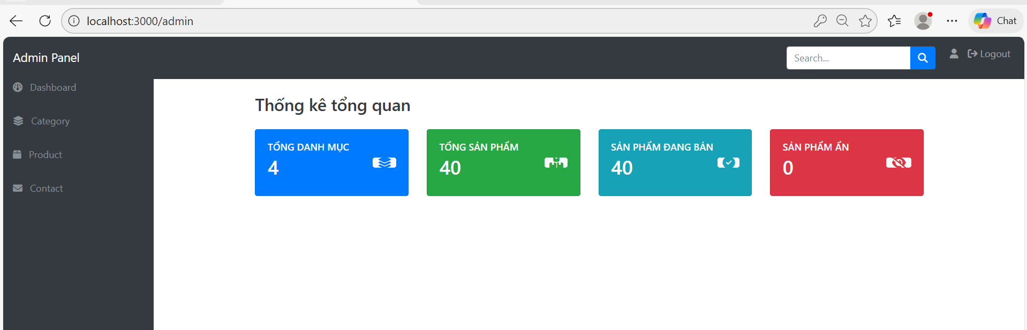

**Hình 3- 26:**Trang thống kê sản phẩm và danh mục

* Dữ liệu được lấy và xử lý trực tiếp từ cơ sở dữ liệu MySQL.

# CHƯƠNG 4: KẾT LUẬN

Sau quá trình nghiên cứu và thực hiện, đề tài “Xây dựng Website Quản lý Mỹ phẩm” đã hoàn thành và đáp ứng được các mục tiêu đặt ra ban đầu. Hệ thống đã xây dựng được một nền tảng quản lý dữ liệu mỹ phẩm hiệu quả, hỗ trợ quản trị viên trong việc thêm mới, chỉnh sửa, xóa và theo dõi thông tin sản phẩm một cách khoa học và thuận tiện. Việc tổ chức dữ liệu theo danh mục, kết hợp chức năng tìm kiếm, lọc và phân trang giúp quá trình quản lý trở nên rõ ràng, chính xác và tiết kiệm thời gian.

Bên cạnh đó, việc áp dụng **Node.js và Express Framework** cho backend đã giúp hệ thống hoạt động linh hoạt, ổn định và dễ dàng mở rộng. **MongoDB** được sử dụng làm cơ sở dữ liệu NoSQL mang lại khả năng lưu trữ linh hoạt, đồng thời tăng hiệu suất xử lý dữ liệu. **Postman** được sử dụng để kiểm thử API, giúp đảm bảo các chức năng backend hoạt động đúng yêu cầu và hạn chế lỗi trong quá trình triển khai. Giao diện hệ thống được xây dựng theo hướng thân thiện, phù hợp với người dùng, đáp ứng tốt nhu cầu quản lý thực tế.

Tuy vẫn còn một số hạn chế như chưa tích hợp chức năng mua hàng trực tuyến, thanh toán online hoặc các tiện ích nâng cao dành cho người dùng cuối, nhưng đề tài đã đạt được kết quả thiết thực, thể hiện khả năng ứng dụng công nghệ web hiện đại vào thực tiễn. Đây sẽ là nền tảng quan trọng để phát triển hệ thống hoàn thiện hơn trong tương lai, hướng đến một website thương mại điện tử chuyên nghiệp và hiệu quả.

# CHƯƠNG 5: HƯỚNG PHÁT TRIỂN CỦA ĐỀ TÀI

Trong phạm vi thực hiện hiện tại, hệ thống Website Quản lý Mỹ phẩm mới đáp ứng được các chức năng cơ bản như quản lý sản phẩm, danh mục, tài khoản quản trị và thực hiện các thao tác CRUD dữ liệu. Tuy nhiên, để hệ thống có thể phát triển hoàn thiện hơn và đáp ứng nhu cầu thực tế, trong tương lai đề tài có thể được mở rộng theo các hướng sau:

## 5.1. Phát triển thành Website bán mỹ phẩm hoàn chỉnh

Hệ thống sẽ được mở rộng từ trang quản trị nội bộ thành một website thương mại điện tử đầy đủ chức năng, cho phép người dùng truy cập, xem và mua sản phẩm trực tuyến.

## 5.2. Tích hợp chức năng giỏ hàng và đặt hàng

Bổ sung chức năng giỏ hàng (Shopping Cart) giúp khách hàng lưu trữ sản phẩm muốn mua, thực hiện đặt hàng và quản lý đơn hàng một cách thuận tiện. Đồng thời phát triển quy trình xử lý đơn hàng cho quản trị viên.

## 5.3. Tích hợp cổng thanh toán trực tuyến

Hệ thống sẽ được tích hợp các cổng thanh toán như MoMo, VNPay hoặc thẻ ngân hàng, giúp người dùng có thể thanh toán online nhanh chóng và an toàn.

## 5.4. Xây dựng chức năng thông báo và gửi email

Bổ sung chức năng gửi email tự động như:

* Xác nhận đơn hàng
* Thông báo trạng thái giao dịch
* Ngoài ra có thể tích hợp thông báo qua SMS hoặc mạng xã hội nếu cần thiết.

## 5.5. Cải thiện giao diện và trải nghiệm người dùng

Trong tương lai, hệ thống sẽ tiếp tục được tối ưu về giao diện, tăng tính trực quan, thân thiện và phù hợp với thói quen người dùng hiện nay; đồng thời nâng cao khả năng tương thích trên nhiều thiết bị khác nhau như máy tính, máy tính bảng và điện thoại.

## 5.6. Tăng cường bảo mật và hiệu năng hệ thống

Hệ thống sẽ được cải tiến về bảo mật tài khoản, dữ liệu và quyền truy cập. Đồng thời tối ưu hiệu năng xử lý, tốc độ tải trang và khả năng chịu tải khi số lượng người dùng tăng cao.